Отчет о прохождении внешних курсов

1 этап

Кижваткина Анна Юрьевна

Содержание

# 1 Цель работы

Ознакомиться с функционалом операционной системы Linux. Пройти первый этап курса «Введение в Linux»

# 2 Задание

Просмотреть видео и на основе полученной информации пройти тестовые задания.

# 3 Теоретическое введение

Линукс - в части случаев GNU/Linux — семейство Unix-подобных операционных систем на базе ядра Linux, включающих тот или иной набор утилит и программ проекта GNU, и, возможно, другие компоненты. Как и ядро Linux, системы на его основе, как правило, создаются и распространяются в соответствии с моделью разработки свободного и открытого программного обеспечения. Linux-системы распространяются в основном бесплатно в виде различных дистрибутивов — в форме, готовой для установки и удобной для сопровождения и обновлений, — и имеющих свой набор системных и прикладных компонентов, как свободных, так и проприетарных.

# 4 Выполнение лабораторной работы

1 Этап: (рис. fig. 1, fig. 2, fig. 3, fig. 4, fig. 5, fig. 6, fig. 7, fig. 8, fig. 9, fig. 10, fig. 11, fig. 12, fig. 13, fig. 14, fig. 15, fig. 16, fig. 17, fig. 18, fig. 19, fig. 20, fig. 21, fig. 22, fig. 23, fig. 24, fig. 25, fig. 26, fig. 27, fig. 28, fig. 29, fig. 30, fig. 31, fig. 32).

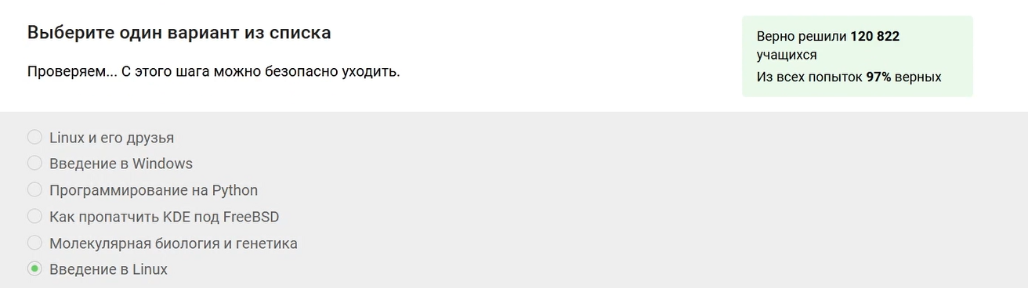

Рис. 1: Задание 1

Курс называется “Введение в Linux”.

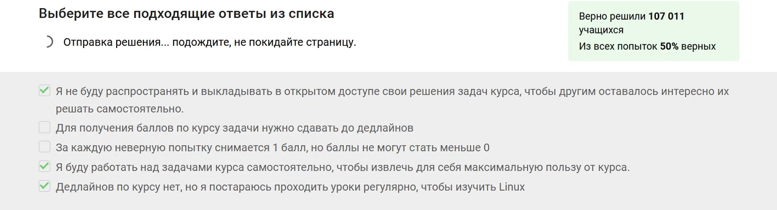

Рис. 2: Задание 2

Прочитав критерии прохождения курса, я отметила необходимые утверждения.

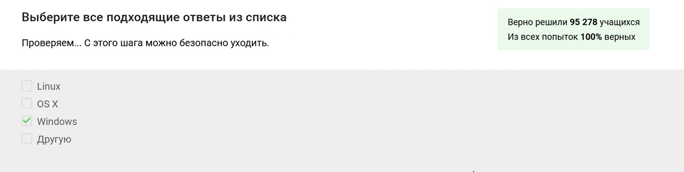

Рис. 3: Задание 3

На моем компьютере стоит Windows, поэтому я отметила его.

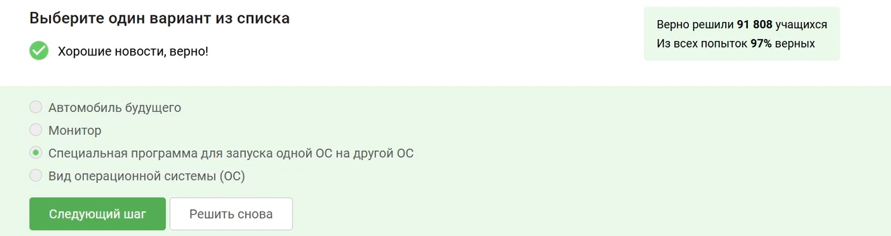

Рис. 4: Задание 4

На свой компьютер мы устанавливали специальную программу VirtualBox, которая нужна для подключения одной операционной на другой.

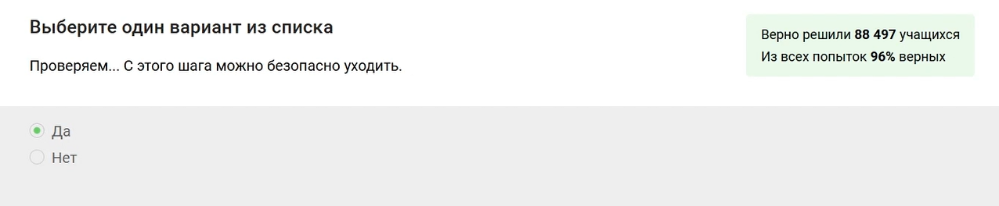

Рис. 5: Задание 5

У меня получилось запустить.

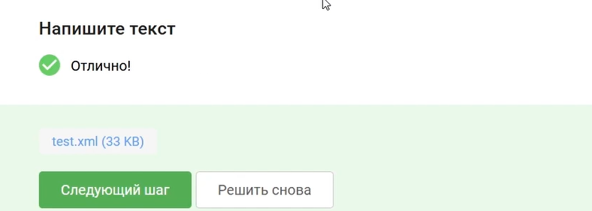

Рис. 6: Задание 6

Я создала документ, и перед сохранением выбрала нужный формат, а после я его прикрепила к курсу. Прикрепленный файл, видно, на скриншоте.

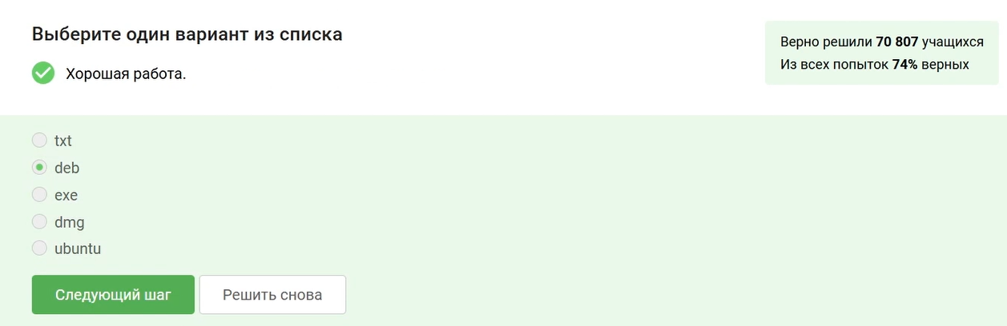

Рис. 7: Задание 7

deb — формат пакетов операционных систем проекта Debian. Используется также их производными, такими как Ubuntu, Knoppix и другими.

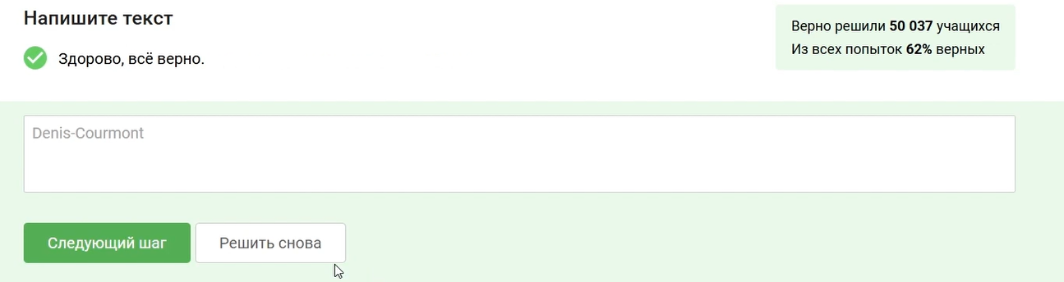

Рис. 8: Задание 8

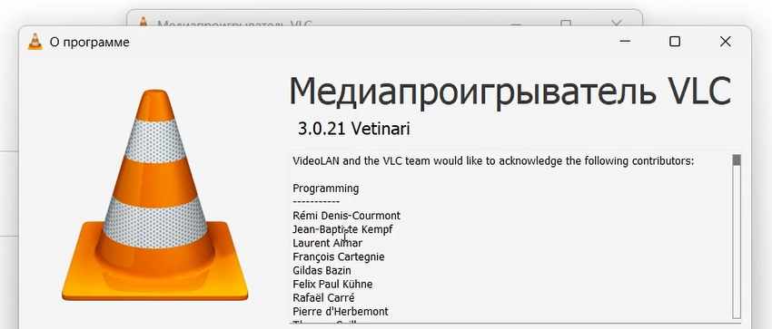

Рис. 9: Задание 8

Здесь на скриншоте видно, что, установив программу медиапроигрывателя я посмотрела, кто авторы программы и записала первую фамилию.

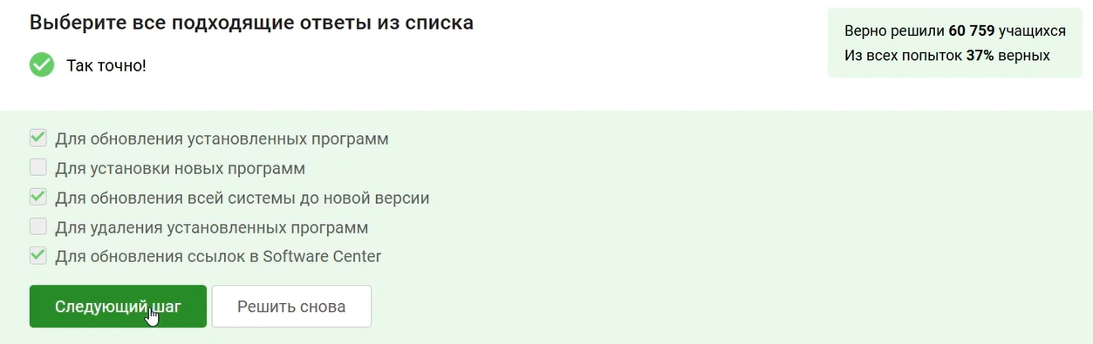

Рис. 10: Задание 9

Менеджер обновлений — это программа для обновления установленного программного обеспечения в дистрибутивах ОС Linux, основанных на Debian или использующих систему управления пакетами APT. Менеджер обновлений устанавливает обновления безопасности или просто улучшающие функциональность программы.

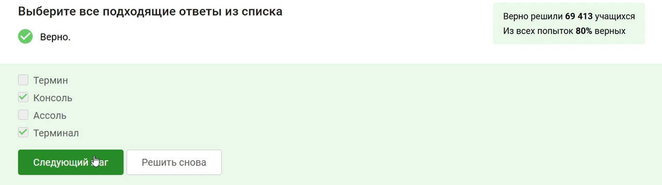

Рис. 11: Задание 10

Отмечаю верные синонимы

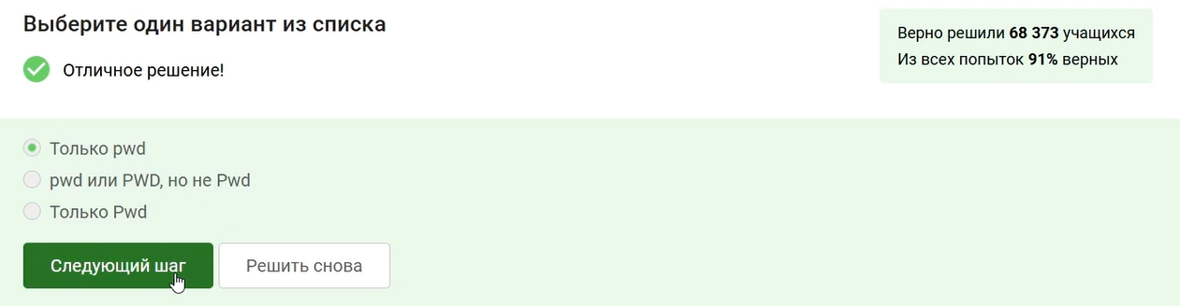

Рис. 12: Задание 11

Интерфейс командной строки Linux является регистрозависимым.

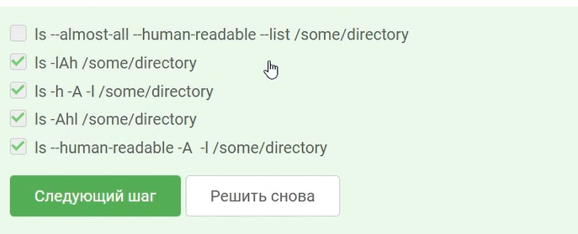

Рис. 13: Задание 12

Интерфейс командной строки Linux является регистрозависимым, поэтому выбираем варианты ответов с учетом этого факта.

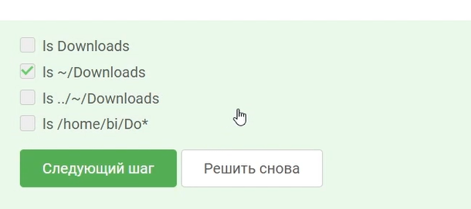

Рис. 14: Задание 13

Я прописываю полный путь до директории Downloads, так как на данный момент нахожусь в другой директории.

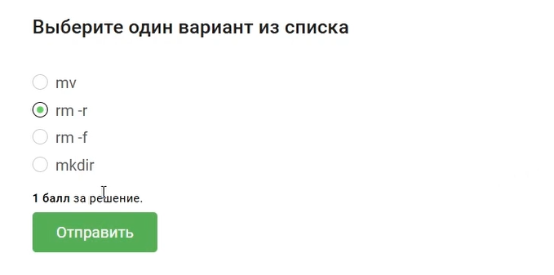

Рис. 15: Задание 14

rm -r удаление директории и рекуррентное удаление файлов, находящихся в ней.

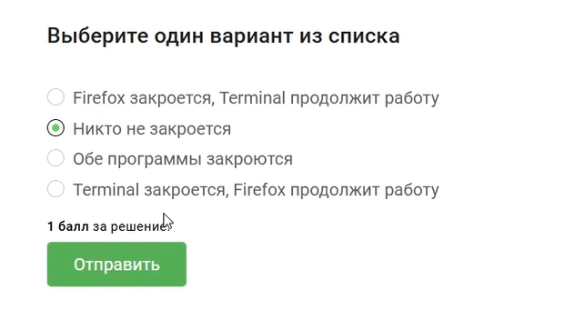

Рис. 16: Задание 15

Исходя из моих знаний я выбрала ответ.

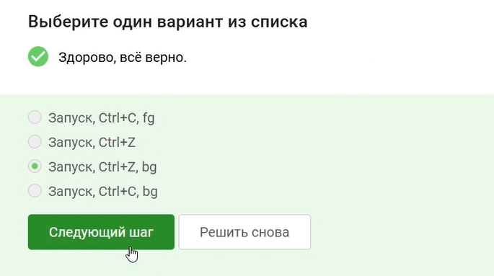

Рис. 17: Задание 16

Это запуск программы в фоновом режиме.

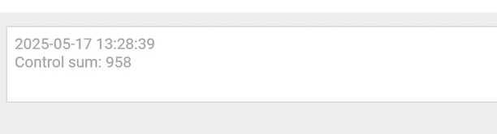

Рис. 18: Задание 17

Задание 17

Рис. 19: Задание 17

Здесь видно выполнение команды.

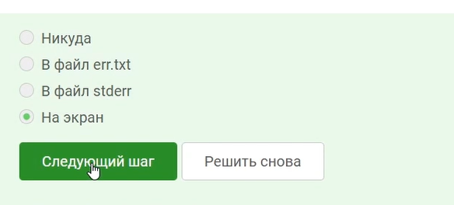

Рис. 20: Задание 18

Автоматически поток ошибок выводится на экран — это видно, например, в ходе выполненных лабораторных. В файл будет поток выводиться, если его перенаправить.

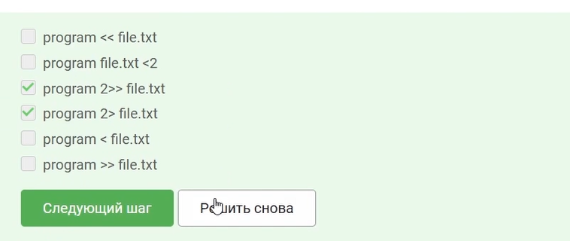

Рис. 21: Задание 19

< file — использовать файл как источник данных для стандартного потока ввода.

file — направить стандартный поток вывода в файл. Если файл не существует, он будет создан, если существует — перезаписан сверху.

2> file — направить стандартный поток ошибок в файл. Если файл не существует, он будет создан, если существует — перезаписан сверху.

file — направить стандартный поток вывода в файл. Если файл не существует, он будет создан, если существует — данные будут дописаны к нему в конец.

2>>file — направить стандартный поток ошибок в файл. Если файл не существует, он будет создан, если существует — данные будут дописаны к нему в конец.

&>file или >&file — направить стандартный поток вывода и стандартный поток ошибок в файл. Другая форма записи: >file 2>&1.

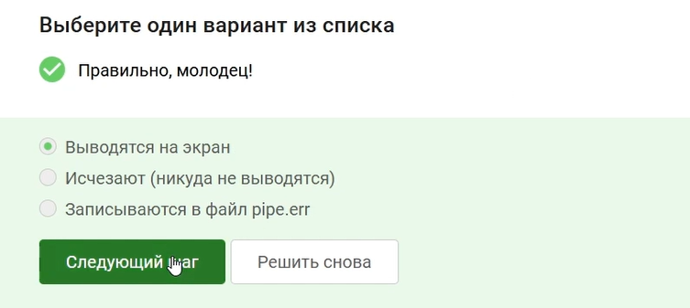

Рис. 22: Задание 20

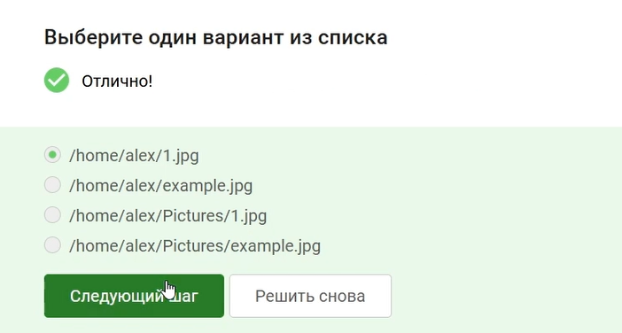

Рис. 23: Задание 21

Команда wget -P /home/alex/Pictures http://example.com/example.jpg скачивает файл и даже размещает его, назвав example.jpg, в папке /home/alex/Pictures. Но после этих манипуляций срабатывает часть ключа -O 1.jpg и только что скачаный example.jpg конвертируется в 1.jpg и размещается в текущей директории, в которой мы находимся, потому что путь файла уже не указан, указано только название - 1.jpg.

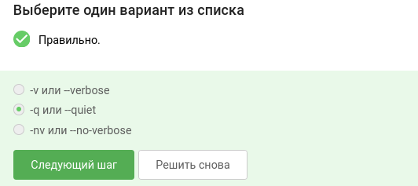

Рис. 24: Задание 22

-q –quiet

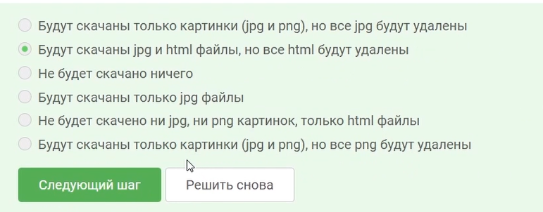

Рис. 25: Задание 23

4.2 Типы файлов

При загрузке материалов из Интернета вы часто захотите ограничить поиск только определенными типами файлов. Например, если вы заинтересованы в загрузке GIF-файлов, вы не будете рады получить кучу документов PostScript, и наоборот.

Wget предлагает две опции для решения этой проблемы. В описании каждой опции перечислены краткое имя, длинное имя и эквивалентная команда в .wgetrc.

‘-A acclist’ ‘–accept acclist’ ‘accept = acclist’ ‘–accept-regex urlregex’ ‘accept-regex = urlregex’

Аргумент опции '--accept' представляет собой список суффиксов или шаблонов файлов, которые Wget будет загружать при рекурсивном получении. Суффикс - это конечная часть файла, состоящая из "обычных" букв, например, 'gif' или '.jpg'. Шаблон совпадения содержит подстановочные знаки типа shell, например, 'books*'.  
  
Таким образом, указав 'wget -A gif,jpg', Wget загрузит только файлы, заканчивающиеся на 'gif' или 'jpg', то есть GIF и JPEG. С другой стороны, 'wget -A "zelazny*196[0-9]*" загрузит только файлы, начинающиеся с 'zelazny' и содержащие в себе числа от 1960 до 1969. Описание того, как работает сопоставление шаблонов, можно найти в руководстве к вашей оболочке.

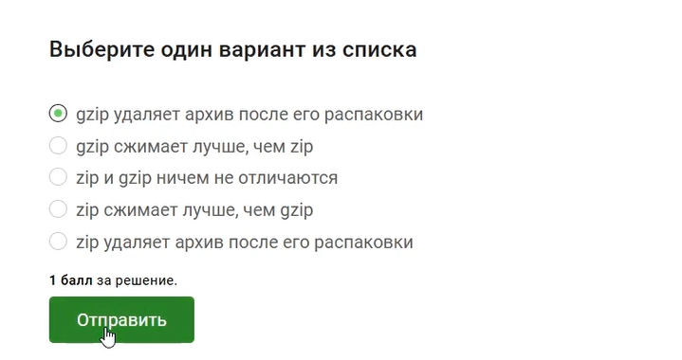

Рис. 26: Задание 24

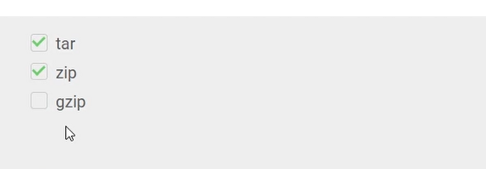

Рис. 27: Задание 25

gzip (сокращение от GNU Zip) — утилита сжатия и восстановления (декомпрессии) файлов, использующая алгоритм Deflate.

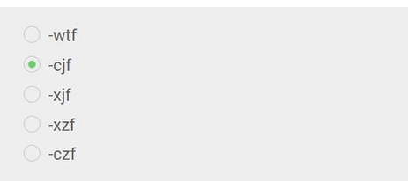

Рис. 28: Задание 26

c - архиватор

j - указатель на тип архиватора bzip

f - потому что создаем архив в файловой системе

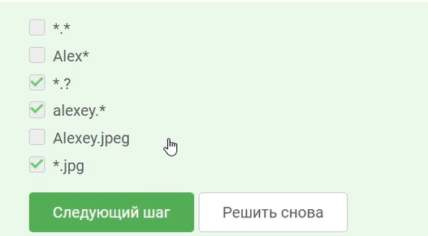

Рис. 29: Задание 27

Находим нужные варианты

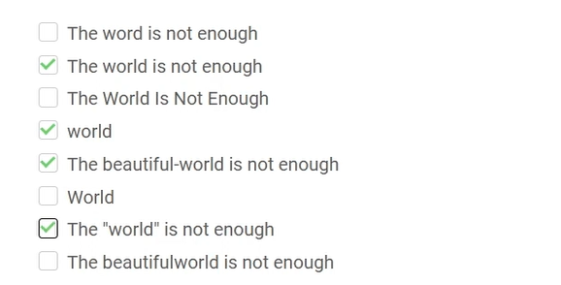

Рис. 30: Задание 28

Делаем то же самое, что и в прошлом задании.

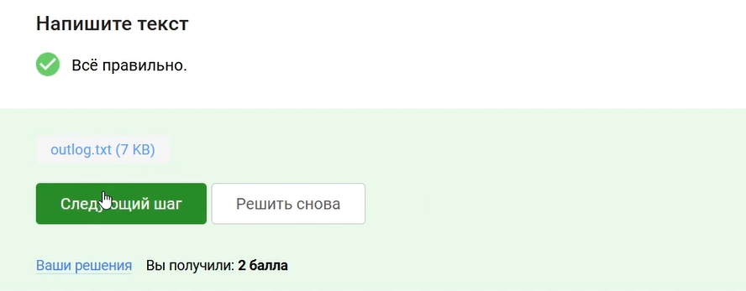

Рис. 31: Задание 29

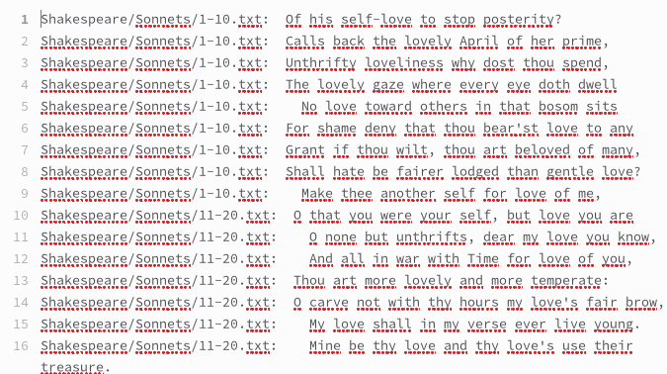

Рис. 32: Задание 29

grep -r “love” ~/Shakespeare/ > 1_m.txt

# 5 Выводы

Я просмотрела курс и освежила в памяти навыки работы с архивами, скачивание файлов, команды grep и тп.